***Bevezetés***

A program célja egy tevékenységlista megvalósítása egy család számára. A szülők és a gyerekek napi teendőiket követhetik nyomon a program segítségével, mely alkalmas a teendők összegyűjtésére, a hozzájuk kapcsolódó eszközök és helyszínek megjelenítésével együtt. A szülők jogosultsági köre bővebb, mint a gyerekeké.

***Adatbázis-modell***

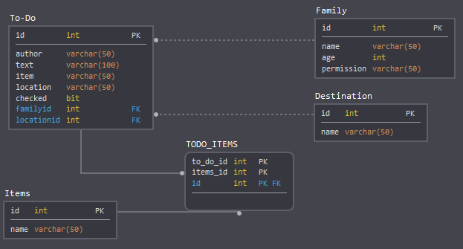

Négy táblát és egy összekötő táblát használunk.

Family: a családtagok listája – név, életkor, jogkör (szülő, vagy gyerek)

Destination: a teendő elvégzési helyszíne (pl. kutyasétáltatás - park)

Items: a teendő elvégzéséhez lehetségesen szükséges eszközök (pl. vásárlás – szatyor, autó)

To-Do: a teendők listája – szerző, teendő, eszközök, helyszín, elvégzett-e

***Használati esetek***

